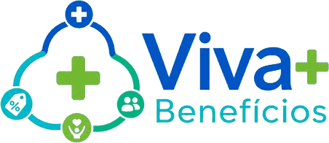

FICHA DE CADASTRO DE VIDAS
Preencha os dados abaixo para ativação dos benefícios em até 24 horas úteis
1. DADOS DA EMPRESA

Razão social | {{razao}} | CNPJ | {{cnpj}}
Responsável pelo RH | {{rh_nome}} | Cargo | {{rh_cargo}}
E-mail | {{email}} | Telefone / WhatsApp | {{telefone}}
Data de solicitação | {{data}} | Total de vidas | {{qtd_vidas}}

2. RELAÇÃO DE COLABORADORES E DEPENDENTES

Preencha uma linha por pessoa. Para dependentes, informe o nome do titular na coluna "Parentesco" (ex.: cônjuge de João Silva). Utilize quantas cópias desta página forem necessárias.
# | Nome completo | CPF | Data de nasc. | Sexo | E-mail | Celular (WhatsApp) | Titular ou dependente | Parentesco
{{v_n}} | {{v_nome}} | {{v_cpf}} | {{v_nasc}} | {{v_sexo}} | {{v_email}} | {{v_cel}} | {{v_tipo}} | {{v_parentesco}}

3. TERMO DE CIÊNCIA E AUTORIZAÇÃO (LGPD)

TERMO DE CIÊNCIA E AUTORIZAÇÃO DE TRATAMENTO DE DADOS (LGPD)
A empresa CONTRATANTE declara que os dados pessoais informados nesta ficha foram coletados de seus colaboradores para a finalidade específica de ativação e utilização dos benefícios do plano Viva+ Benefícios, e que possui base legal adequada para compartilhá-los com a Viva+ Benefícios, nos termos da Lei nº 13.709/2018 (LGPD).
Os dados serão utilizados exclusivamente para cadastro, identificação do beneficiário e prestação dos serviços contratados, não sendo comercializados ou cedidos a terceiros para finalidade diversa. O titular pode solicitar acesso, correção ou exclusão de seus dados a qualquer momento pelos canais de atendimento.
({{x_lgpd}}) Declaro estar ciente e autorizo o tratamento dos dados acima para ativação dos benefícios.

Responsável pelo RH / Representante legal  {{rep_nome}} · {{rep_cargo}} | Data  {{data}}

Envie esta ficha preenchida para contato@vitalegestao.com.br ou pelo WhatsApp de atendimento · vivamaisbeneficios.app.br

